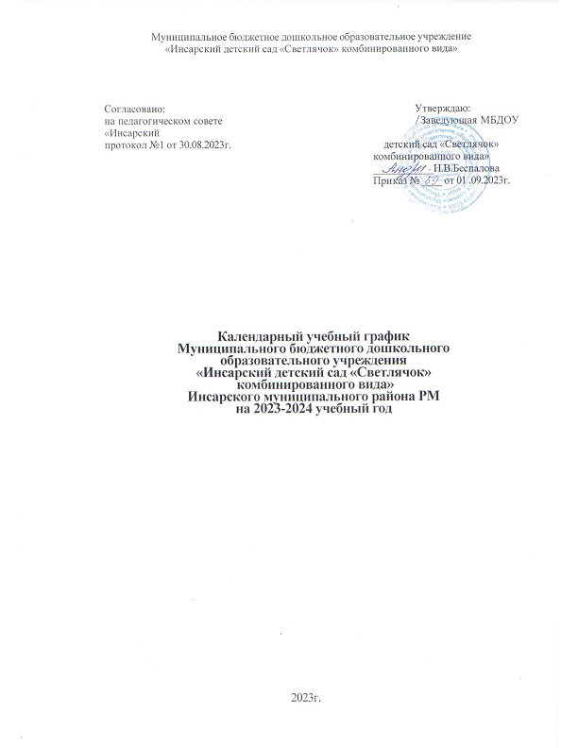

ПОЯСНИТЕЛЬНАЯ ЗАПИСКА
Годовой календарный учебный график является локальным нормативным документом, регламентирующий общие требования к организации образовательного процесса в учебном году в МБДОУ «Инсарский детский сад «Светлячок» комбинированного вида».
Годовой календарный учебный график разработан в соответствии с:
- Федеральным Законом «Об образовании в Российской Федерации» от 21 декабря 2012 года № 273-ФЗ;
- СанПиН 2.4.3648-20 «Санитарно-эпидемиологические требования к организации воспитания и обучения, отдыха и оздоровления детей и молодёжи», утвержденным Постановлением Главного государственного санитарного врача РФ от 28.09.2020г.№28;
- Федеральными государственными образовательными стандартами дошкольного образования, утверждёнными Приказом Минобрнауки РФ от 17.10.2013г. №1155;
- Уставом ДОУ;
Годовой календарный учебный график учитывает в полном объеме возрастные психофизические особенности воспитанников и отвечает требованиям охраны их жизни и здоровья. Содержание годового календарного учебного графика включает в себя следующее:
- режим работы ДОУ;
- продолжительность учебного года, количество недель в учебном году;
- сроки проведения летнего отдыха, начало и окончание;
- сроки проведения педагогической диагностики ( оценки индивидуального развития детей дошкольного возраста, связанной с оценкой эффективности педагогических действий и лежащей в основе их дальнейшего планирования);
- праздничные дни;
- режим дня и организации воспитательно- образовательного процесса.
Результаты педагогической диагностики (мониторинга) могут использоваться исключительно для решения образовательных задач:
- Индивидуализации образования ( в том числе поддержки ребёнка, построение его образовательной траектории или профессиональной коррекции особенностей его развития);
- Оптимизации работы с группой детей.
Годовой календарный учебный график обсуждается на педагогическом совете, принимается Советом образовательного учреждения приказом заведующего ДОУ до начала учебного года. Все изменения, вносимые ДОУ в годовой календарный учебный график, утверждается приказом заведующего по согласованию с Советом образовательного учреждения, и доводятся до сведения всех участников образовательного процесса.

ГОДОВОЙ КАЛЕНДАРНЫЙ УЧЕБНЫЙ ГРАФИК
на 2023-2024 учебный год

Режим работы | 5 дней в неделю ( понедельник- пятница)  12 часов ( с 7.00-19.00)  Предпраздничный день 11 часов (с 7.00-18.00)
Выходные | Суббота, воскресенье  Праздничные дни, установленные законодательством Российской Федерации: 1-8 января, 23 февраля, 8 марта, 1-2, 8 -9 мая, 12 июня, 4 ноября
Продолжительность учебного года | с 01.09.2023г. по 31.05.2024г.
Продолжительность образовательного процесса | 42 недели
В том числе продолжительность  I полугодие  II полугодие | 18 недель  20 недель
Продолжительность учебной недели | 5 дней
График каникул | с 1 по 8 января 2024 года
Работа бесплатного консультативного пункта для семей, воспитывающих детей дошкольного возраста на дому | Второй вторник месяца
День открытых дверей | Третья среда месяца
Праздники для воспитанников:  День знаний  Осенины  День Матери  Новый год  День защитника Отечества  Международный женский день  Масленица  День Победы  Выпускной бал  День защиты детей  День города | 01 сентября 2023 года  09-16 октября 2023года  24 ноября 2023года  25-29 декабря 2023года  22 февраля 2024 года  01-07 марта 2024 года  20 февраля 2024 года  02-06 мая 2024 года  29-31 мая 2024 года  03 июня 2024 года  07 июня 2024 года
Мониторинг качества освоения программного материала воспитанниками | с 04.09.2023г.-11.09.2023года
Итоговый мониторинг качества ос освоения программного материала воспитанниками | с 13.05.2024г.-24.05.2024года
Выпуск детей в школу | 31 мая 2024 года
Летний оздоровительный период | с 03 июня по 30 августа 2024 года проводится воспитательно – образовательная работа эстетически- оздоровительного цикла

